МИНИСТЕРСТВО НАУКИ И ВЫСШЕГО ОБРАЗОВАНИЯ РОССИЙСКОЙ ФЕДЕРАЦИИ

федеральное государственное автономное образовательное учреждение высшего образования

«САНКТ-ПЕТЕРБУРГСКИЙ ГОСУДАРСТВЕННЫЙ УНИВЕРСИТЕТ

АЭРОКОСМИЧЕСКОГО ПРИБОРОСТРОЕНИЯ»

КАФЕДРА № 42

ОТЧЁТ   
ЗАЩИЩЕН С ОЦЕНКОЙ

ПРЕПОДАВАТЕЛЬ

| ассистент |  |  |  | Д.О. Шевяков |
| --- | --- | --- | --- | --- |
| должность, уч. степень, звание |  | подпись, дата |  | инициалы, фамилия |

| ОТЧЁТ О ЛАБОРАТОРНОЙ РАБОТЕ №2 |
| --- |
| Архитектура классов и структур |
| по курсу: |
| ОСНОВЫ ПРОГРАММИРОВАНИЯ |
|  |

РАБОТУ ВЫПОЛНИЛ

| СТУДЕНТ гр. № | 4329 |  |  |  | Д.С. Шаповалова |
| --- | --- | --- | --- | --- | --- |
|  |  |  | подпись, дата |  | инициалы, фамилия |

Санкт-Петербург 2024

ОГЛАВЛЕНИЕ

Цель работы 3

Постановка задачи 3

Схема алгоритма решения 4

Полное описание реализованной функции 4

Листинг программы 5

Результат выполнения программы. 5

ВЫВОДЫ 6

# Цель работы

Построение программы с использованием библиотеки классов в языке C# и Windows Forms.

Вопросы, изучаемые в работе:

* конструктор, перегруженные версии;
* статический конструктор;
* структура, конструктор для неё.

# Постановка задачи

Задание: реализовать программную функцию на языке C/С++, выполняющую поставленную задачу. Вариант задания представлен в таблице 1. Таблица 1. Индивидуальное задание

| № | Текст задания |
| --- | --- |
| 4 | В приложении пользователь может создать объект класса Государство, используя классы Область, Район, Город. Реализовать методы чтения, записи необходимой информации о государстве, обеспечить поиск областей, районов, городов с соответствующей информацией о каждом объекте.  Конкретно для 2 лабораторной:  1. Использование перегруженных версий конструкторов при создании объектов.  2. Работа статического конструктора.  3. Диаграмма с классами и структурой.  4. Перегруженная версия конструктора для структуры. |

# Полное описание реализованной функции

## В библиотеке классов:

Добавлено:

1. В класс “Субъект” *статический конструктор* - изменение фона формы в зависимости от дня недели - Вторник и Четверг розовенькие, остальные дни - белые.
2. В класс “Государство” - *перегруженный конструктор* с полем (int) “ГодСоздания” государства;

Структура “Правитель” - представитель государства.

Методы:

* 1. “УстановитьПравителя” - создаёт или меняет существующего правителя на нового.
  2. “ПоказатьИнформациюОПравителе” - если правитель существует, то выводит все поля структуры Правитель, иначе сообщает об отсутствии.

1. *Структура* Правитель:

Имеет поля: Имя, Фамилия, Отчество - string, Существует ли правитель - bool, Возраст - int. И 2 конструктора: с отсутствием отчества и с его наличием(*перегруженный*).

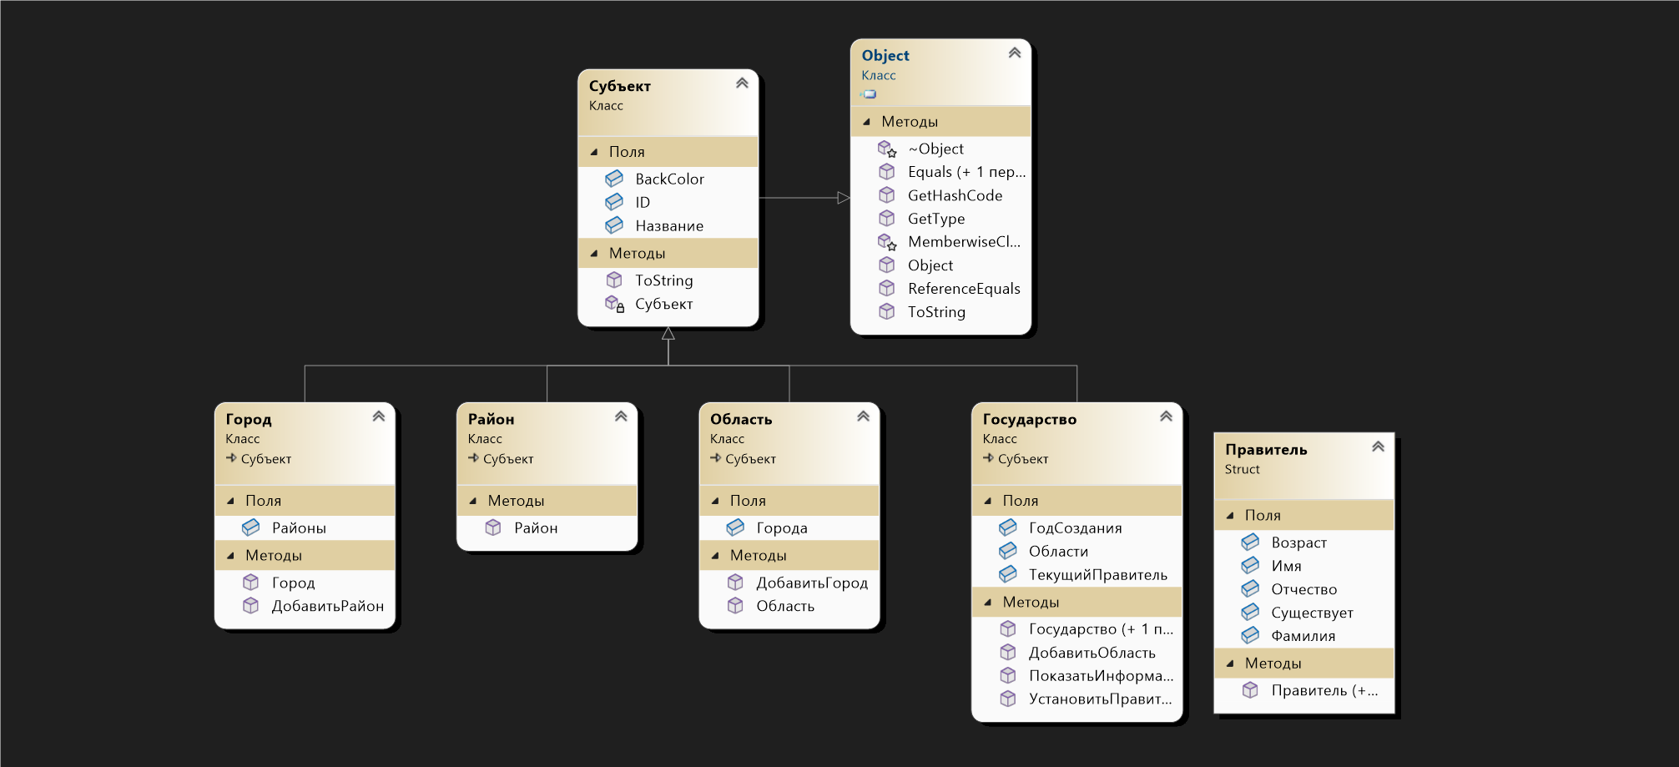

Рисунок 1.1. - Диаграмма классов и структур

## Windows Forms:

В решение Windows Forms добавляется ссылка на библиотеку классов в виде dll-библиотеки.

Добавлено:

* Для инициализированных государств - год создания.
* Для формы - изменение цвета формы в зависимости от дня недели
* Информация о текущем правителе, возможность его установить.

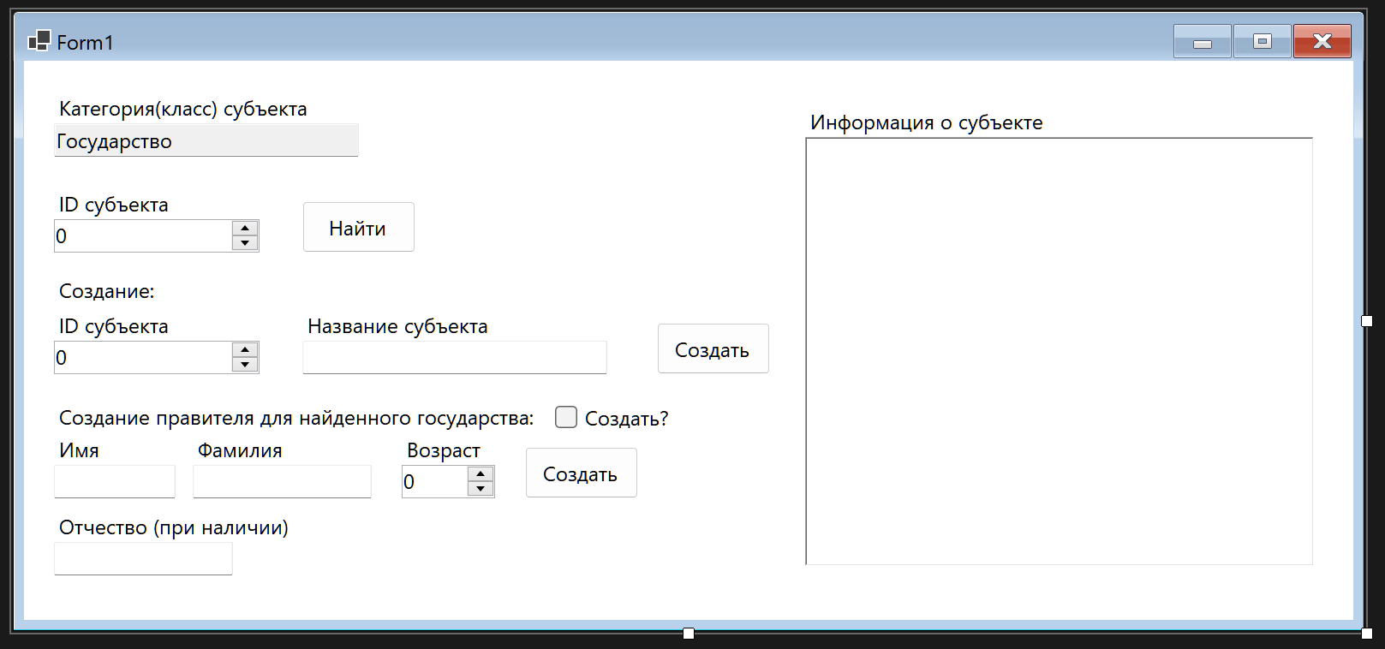

Рисунок 1.2. - Окно Windows Forms в скучные дни.

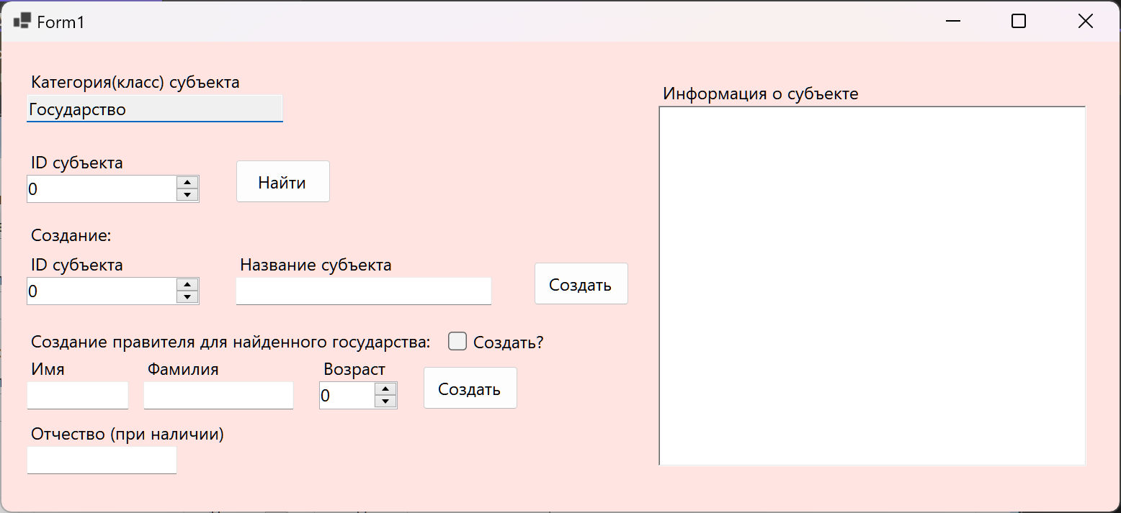

Рисунок 1.3. - Окно Windows Forms во Вторник или Четверг.

# Листинг программы

Изменения в form1:

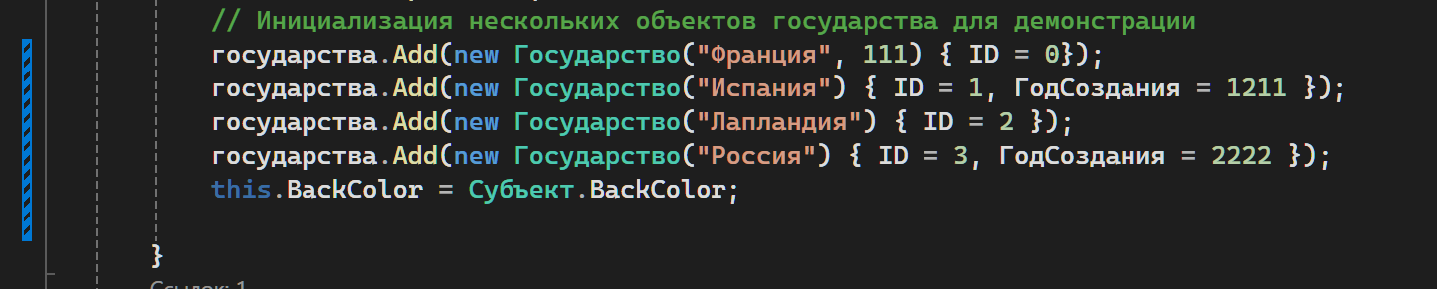

Рисунок 2.1. - Код инициализации объектов класса Государство

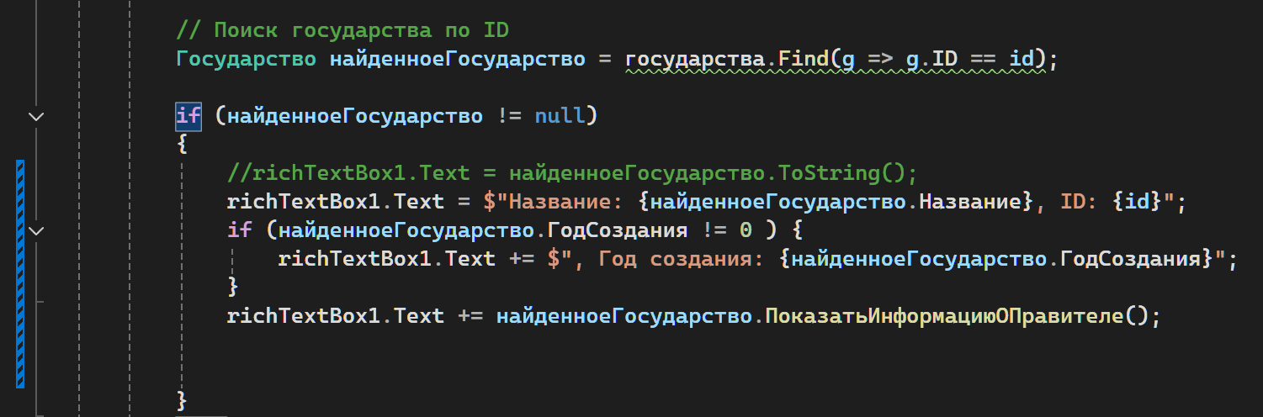

Рисунок 2.2. - Код поиска государств



Рисунок 2.3. - Код установки правителя.

Изменения в библиотеке классов:

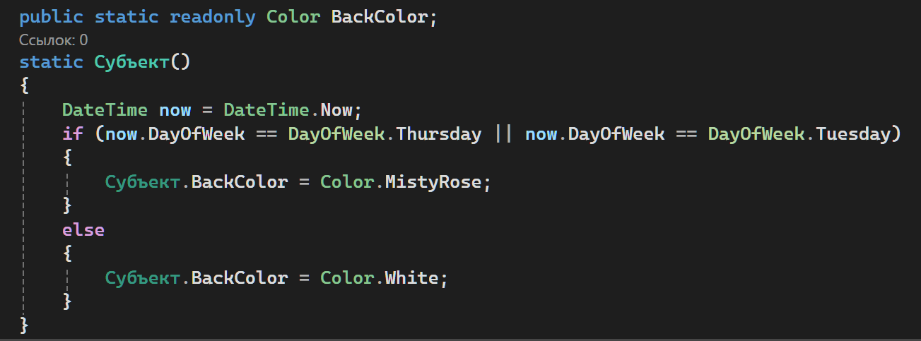

Рисунок 3.1. - Код статического конструктора в классе “Субъект”.

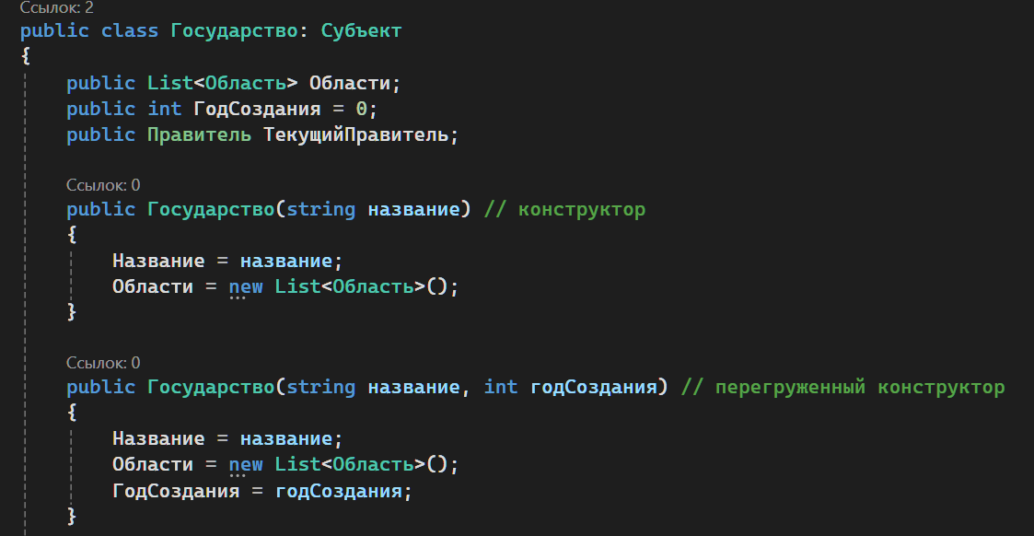

Рисунок 3.2. - поле Правитель, конструкторы класса Государство.

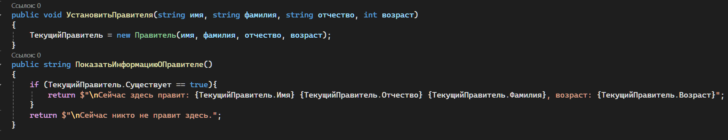

Рисунок 3.3. - методы класса Государство, для структуры Правитель.

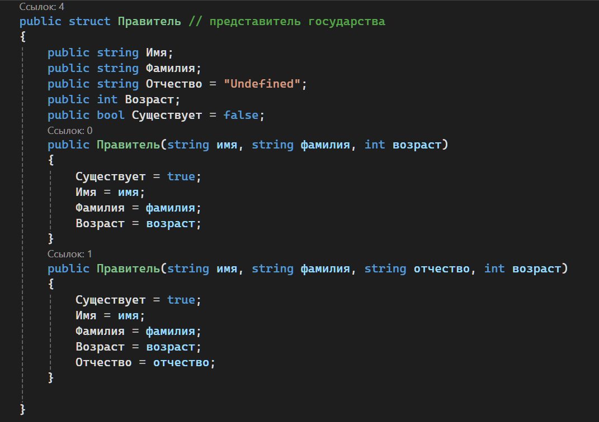

Рисунок 3.4. - структура Правитель.

# Результат выполнения программы.

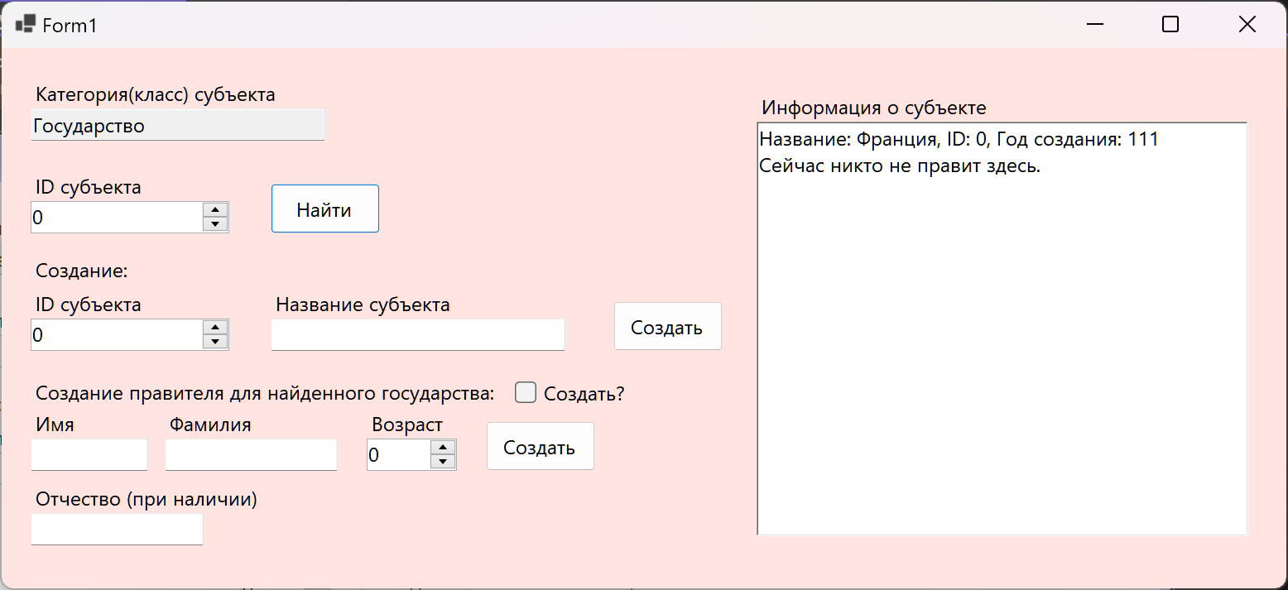

Рисунок 4.1 – Поиск государства

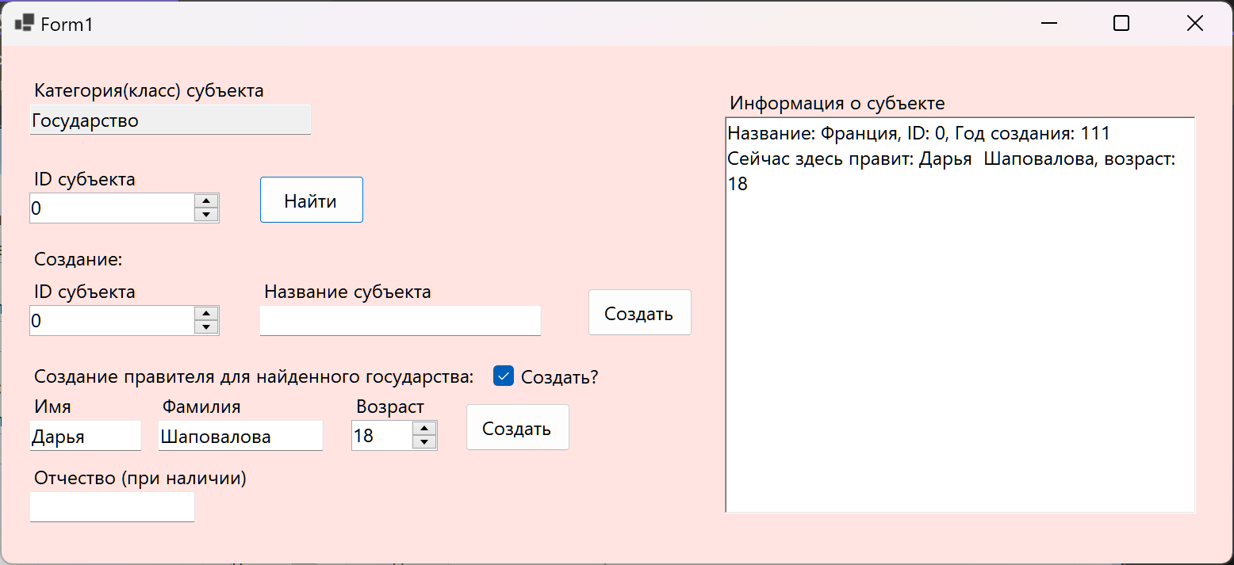

Рисунок 4.2 - Создание правителя.

# 

# Выводы

В ходе выполнения лабораторной работы мной были освоены и изучены: синтаксис языка C#, Windows Forms, понятия: структура и её объекты; статический конструктор; перегруженный конструктор класса и структуры. Написанная программа была протестирована на наличие ошибок.